PROCEDURA FUNKCJONOWANIA SZKOŁY PODSTAWOWEJ
IM. MARII KONOPNICKIEJ OD 1 WRZEŚNIA 2020 R.
Na podstawie przepisów:
- Ustawy z dnia 14 grudnia 2016 r. Prawo oświatowe (Dz.U. z 11.01.2020 r. poz. 59),
- Ustawy z dnia 7 września 1991r. o systemie oświaty (Dz. U. z 2019 r. poz. 1481, 1818 i 2197),
- Rozporządzenia Ministra Edukacji Narodowej z dnia 12 sierpnia 2020 r. w sprawie czasowego ograniczenia funkcjonowania jednostek systemu oświaty w związku z zapobieganiem, przeciwdziałaniem i zwalczaniem COVID-19.
- Rozporządzenia Ministra Edukacji Narodowej z dnia 12 sierpnia 2020 r. zmieniającego rozporządzenie w sprawie bezpieczeństwa i higieny w publicznych i niepublicznych szkołach i placówkach.
- Rozporządzenia Ministra Edukacji Narodowej z dnia 12 sierpnia 2020 r. zmieniającego rozporządzenie w sprawie szczególnych rozwiązań w okresie czasowego ograniczenia funkcjonowania jednostek systemu oświaty w związku z zapobieganiem, przeciwdziałaniem i zwalczaniem COVID 19.
- Analizy danych dotyczących aktualnego stanu epidemicznego dyrektor szkoły w porozumieniu z Powiatowa Stacją Sanitarno-Epidemiologiczną i Organem Prowadzącym ustala zasady funkcjonowania placówki oświatowej oraz podejmuje decyzję o stacjonarnym, hybrydowym lub zdalnym trybie nauki.

ROZDZIAŁ 1
INFORMACJE OGÓLNE
Cel procedury
Procedura ma zapewnić bezpieczne i higieniczne warunki pobytu dzieci w szkole oraz chronić przed rozprzestrzenieniem się chorób / chorób zakaźnych.
Celem niniejszej procedury jest usystematyzowanie działań pracowników, rodziców oraz dyrekcji w celu zachowania bezpieczeństwa i higienicznych warunków w czasie zajęć organizowanych przez Szkołę Podstawową im. Marii Konopnickiej w Gozdowie od 1 września 2020 r.

Ilekroć w niniejszej procedurze jest mowa o:
- Szkole, jednostce, placówce – należy przez to rozumieć Szkołę Podstawową im. Marii Konopnickiej w Gozdowie;
- Dyrektorze – należy przez to rozumieć Dyrektora Szkoły Podstawowej im. Marii Konopnickiej w Gozdowie;
- Rodzicach – należy przez to rozumieć także opiekunów prawnych dziecka oraz osoby (podmioty) sprawujące pieczę zastępczą nad dzieckiem;
- Organie prowadzącym – należy przez to rozumieć Gminę Gozdowo.

5. W szkole stosuje się wytyczne ministra właściwego do spraw zdrowia, Głównego Inspektora Sanitarnego oraz Ministra Edukacji Narodowej.
6. Niniejsza procedura określa funkcjonowanie szkoły od 1 września 2020 r., w szczególności działania, które zminimalizują możliwość zakażenia.
7. Należy mieć na uwadze to, że zastosowanie wszystkich ustalonych środków bezpieczeństwa w szkole nie pozwoli w 100% wyeliminować ryzyka związanego z zakażeniem.
8. Zaleca się bieżące śledzenie informacji Głównego Inspektora Sanitarnego i Ministra Zdrowia, dostępnych na stronach gis.gov.pl lub www.gov.pl/web/koronawirus/.
9. Organizacja i funkcjonowanie szkoły zależy od sytuacji epidemicznej występującej na obszarze powiatu sierpeckiego – w przypadku gdy rejon ten zostanie zakwalifikowany do „obszaru czerwonego” lub „obszaru żółtego” Dyrektor szkoły wprowadza dodatkowe ograniczenia, nakazy i zakazy w związku z wystąpieniem stanu epidemii, zgodnie z obowiązującym wytycznymi.

ROZDZIAŁ 2
ZADANIA I OBOWIĄZKI DYREKTORA
- Dyrektor wykonuje zadania związane z zapewnieniem bezpieczeństwa uczniom i nauczycielom w czasie zajęć organizowanych przez jednostkę.
- Dyrektor:
- organizuje pracę szkoły zgodnie z obowiązującymi zasadami oraz stosuje się do nowych zaleceń;
- współdziała z pracownikami w zapewnieniu bezpiecznych warunków prowadzenia zajęć w szkole;
- nadzoruje prace porządkowe wykonywane przez pracowników zgodnie z powierzonymi im obowiązkami (w tym wypełnianie kart kontroli dezynfekcji pomieszczeń);
- dba o to, by w salach, w których uczniowie spędzają czas nie było przedmiotów, których nie można skutecznie zdezynfekować (m.in. dywany, pluszowe zabawki itp.;
- prowadzi komunikację z rodzicami dotyczącą bezpieczeństwa dzieci w jednostce;
- kontaktuje się z rodzicem– telefonicznie, w przypadku stwierdzenia podejrzenia choroby sugerującej infekcję dróg oddechowych u ich dziecka;
- współpracuje ze służbami sanitarnymi;
- instruuje pracowników o sposobie stosowania procedury postępowania na wypadek podejrzenia zakażenia;
- informuje rodziców o obowiązujących w szkole procedurach postępowania na wypadek podejrzenia zakażenia (za pomocą poczty elektronicznej, strony internetowej oraz plakatów wywieszonych w jednostce).
- Przy każdym wejściu do budynku szkoły zamieszczono:
- informację o obowiązku dezynfekcji rąk;
- instrukcję o sposobie użycia środka dezynfekującego;
- dozownik z płynem do dezynfekcji rąk, umożliwiający wszystkim wchodzącym do szkoły skorzystania z niego (zobowiązuje się pracowników sprzątających do uzupełniania dozowników płynem na bieżąco);
- numery telefonów do organu prowadzącego, powiatowej stacji sanitarno-epidemiologicznej, oddziału zakaźnego szpitala oraz służb medycznych, z którymi należy się skontaktować w przypadku stwierdzenia objawów chorobowych sugerujących infekcję dróg oddechowych u osoby znajdującej się na terenie placówki.
4. Dyrektor Szkoły na bieżąco śledzi komunikaty na temat COVID-19 nadawane przez Główny Inspektorat Sanitarny i stosuje się do jego zaleceń.
5. Dyrektor Szkoły wymaga od pracowników bezwzględnego przestrzegania niniejszej procedury, komunikatów Dyrektora, zaleceń GIS oraz wytycznych MEN.
6. W szkole zapewnia się pomieszczenie tzw. izolatorium do izolacji osoby, u której stwierdzono objawy chorobowe sugerujące infekcję dróg oddechowych, zaopatrzone w maseczki, rękawiczki i przyłbicę oraz płyn do dezynfekcji rąk (przed wejściem do pomieszczenia).
7. W sytuacji wystąpienia zagrożenia zarażeniem wirusem COVID-19 Dyrektor postępuje zgodnie z „Procedurą postępowania na wypadek podejrzenia zakażenia wirusem COVID-19 oraz na wypadek powzięcia informacji o potwierdzeniu zakażenia na terenie Szkoły Podstawowej im. Marii Konopnickiej w Gozdowie” wprowadzoną odrębnym Zarządzeniem Dyrektora.
8. Dyrektor przypomina pracownikom zasady mycia rąk oraz obowiązku informowania o złym stanie zdrowia. Dyrektor przeprowadził spotkanie z pracownikami w celu zwrócenia uwagi na profilaktykę zdrowotną.
9. Dyrektor zapewnia pracownikom jednostki niezależnie od podstawy zatrudnienia rękawiczki jednorazowe, maseczki ochronne, środki do dezynfekcji rąk.
10. W pomieszczeniach sanitarno-higienicznych Dyrektor wywiesił plakaty z zasadami prawidłowego mycia rąk, a przy dozownikach z płynem do dezynfekcji rąk– instrukcje prawidłowej dezynfekcji rąk.
11. W Szkole zapewniono dodatkowe kosze przeznaczona na odpady wytworzone w czasie pandemii (rękawiczki, maseczki itp.).
12. Dyrektor analizuje i aktualizuje wewnętrzne procedury czyszczenia i dezynfekcji sal, korytarzy oraz pomieszczeń biurowych.
13. Dyrektor udostępnia na bieżąco komunikaty dla rodziców, nauczycieli oraz pracowników obsługi dotyczące zasad bezpieczeństwa i higieny w miejscach publicznych w formie komunikatów na stronie internetowej szkoły, tablicy ogłoszeń oraz za pośrednictwem poczty elektronicznej.
14. Dyrektor w porozumieniu z nauczycielami oraz rodzicami ustala sposoby szybkiej i skutecznej komunikacji z rodzicami uczniów, w szczególności z wykorzystaniem technik komunikacji na odległość.

Zawieszenie zajęć
- Na podstawie §18 ust. 2a Rozporządzenia w sprawie bezpieczeństwa i higieny w publicznych i niepublicznych szkołach i placówkach Dyrektor za zgodą organu prowadzącego i po uzyskaniu pozytywnej opinii Państwowego Powiatowego Inspektora Sanitarnego, może zawiesić zajęcia na czas oznaczony jeżeli ze względu na aktualną sytuację epidemiologiczną może być zagrożone zdrowie uczniów.
- Zgoda i opinia, o których mowa odpowiednio w pkt. 1 mogą być wydane także ustnie, telefonicznie, za pomocą środków komunikacji elektronicznej lub za pomocą innych środków łączności. W takim przypadku treść zgody lub opinii utrwalona jest przez Dyrektora w formie protokołu, notatki, adnotacji lub w inny sposób.
- W przypadku zawieszenia zajęć na czas oznaczony dyrektor Szkoły Podstawowej im. Marii Konopnickiej w Gozdowie wydaje stosowne zarządzenie, wskazujące na okres zawieszenia.
- W związku z zawieszeniem zajęć dyrektor szkoły wdraża jeden z wariantów kształcenia:
- organizować jednocześnie zajęcia w formie tradycyjnej na terenie jednostki oraz w formie kształcenia na odległość (WARIANT MIESZANY- HYBRYDOWY);
- organizować zajęcia w formie kształcenia na odległość, zgodnie z Zarządzeniem Dyrektora o zawieszeniu funkcjonowania szkoły i prowadzenia kształcenia na odległość (WARIANT ZDALNY).
- W przypadku prowadzenia kształcenia w wariancie hybrydowym lub zdalnym Dyrektor Szkoły dokonuje weryfikacji i aktualizacji procedur określających zasady kształcenia na odległość.
- Dyrektor Szkoły bierze pod uwagę dotychczasowe doświadczenie oraz zgłaszane do tej pory problemy, pomysły i nowe rozwiązania przez nauczycieli, rodziców i uczniów, w celu zapewnienia odpowiedniej jakości kształcenia na odległość, m.in.:
- ustalenia skutecznych sposobów komunikacji z rodzicami uczniów;
- zaplanowanie równomiernego obciążenia ucznia zajęciami w danym dniu;
- uwzględnienie możliwości psychofizycznych ucznia;
- ograniczenia wynikające z sytuacji ucznia w środowisku domowym (np. warunki techniczne, dostęp do Internetu);
- uwzględnienie indywidualnych potrzeb uczniów, a w szczególności mając na uwadze odrębną specyfikę kształcenia:
- uczniów klas I- III;
- uczniów klasy IV-VIII;
- Dyrektor Szkoły może wprowadzać zmiany w organizacji funkcjonowania Szkoły oraz zasad przebywania zgodnie z wprowadzanymi zaleceniami dotyczącymi reżimu sanitarnego, w szczególności w przypadku objęcia danego powiatu strefą żółtą lub czerwoną, w której wprowadza się obostrzenia.
W przypadku objęcia naszego powiatu strefą żółta lub czerwoną dodatkowo wprowadza się:
- obowiązek pomiaru temperatury u uczniów i pracowników,
- stałe sale lekcyjne dla poszczególnych klas,
- zakaz organizowania wycieczek,
- prowadzenie zajęć wychowania fizycznego na powietrzu.

ROZDZIAŁ 3
ORGANIZACJA PRACY SZKOŁY

- Szkoła pracuje w godzinach od 6.45 do 16.05.
- Wszyscy pracownicy obowiązkowo poddawani są badaniu temperatury przy wejściu do szkoły, uczniowie – wyrywkowo.
- Do szkoły może uczęszczać uczeń bez objawów chorobowych sugerujących infekcję dróg oddechowych oraz gdy domownicy nie przebywają na kwarantannie lub w izolacji w warunkach domowych.

Zasady przyprowadzania i odbioru dzieci ze szkoły
- Dzieci klas I- III mogą być przyprowadzane i odbierane ze szkoły tylko przez osoby bez objawów chorobowych sugerujących infekcję dróg oddechowych.
- W drodze do i ze szkoły opiekunowie z dziećmi oraz uczniowie przestrzegają aktualnych przepisów prawa dotyczących zachowania w przestrzeni publicznej.
- Przy wejściu do budynku szkoły należy zamieścić informację o obowiązku dezynfekowania rąk oraz instrukcję użycia środka dezynfekującego. Wszystkim wchodzącym do budynku szkoły należy umożliwić skorzystanie z płynu do dezynfekcji rąk.
- Rodzice przyprowadzający/ odbierający dzieci ze szkoły lub inne osoby z zewnątrz zachowując następujące zasady:
- przyprowadzają dziecko do drzwi szkoły z zachowaniem dystansu od kolejnego rodzica z dzieckiem min. 1, 5 m;
- zachowanie dystansu od pracownika szkoły min. 1,5 m;
- rodzice/opiekunowie powinni przestrzegać obowiązujących przepisów prawa związanych z bezpieczeństwa zdrowotnym obywateli (m.in. stosować środki ochronne: osłona ust i nosa, rękawiczki jednorazowe lub dezynfekcja rąk).
- Uczniowie przychodzą do szkoły zgodnie z ustalonym dla każdego oddziału klasy planem zajęć.
- Każda klasa ma przydzieloną stałą salę zajęć.
- Zakazuje się gromadzenia uczniów przed wejściem do szkoły.
- Szkoła dysponuje trzema szatniami dla wyznaczonych klas.
- Wychowawca na początku roku szkolnego informuje uczniów o zasadach korzystania z szatni szkolnej.
- Do budynku szkoły należy wchodzić ustalonym wejściem, zachowując przy tym obowiązek dezynfekcji rąk, przy użyciu płynu znajdującego się przy wejściu do szkoły.
1) Uczniowie klas I - wejście do szatni przy przedszkolu,
2) Uczniowie klas II-V - dotychczasowe wejście do szatni,
3) Uczniowie klas VI-VIII - wejście od strony dawnego gimnazjum.
- W przypadku stwierdzenia przez pracownika szkoły u ucznia objawów chorobowych sugerujących infekcję dróg oddechowych, pracownik informuje dyrektora lub osobę go zastępującą o zaistniałej sytuacji.
- Uczniowie, rodzice oraz pracownicy szkoły są zobowiązani do przestrzegania ustalonych zasad zachowania na terenie szkoły, w szczególności w miejscach wspólnych, tj. szatnie, korytarze, stołówka szkolna, biblioteka, sala gimnastyczna oraz hala sportowa.
- Opiekę nad uczniami klas I po skończonych zajęciach każdorazowo sprawuje nauczyciel prowadzący ostatnią godzinę lekcyjną w danej klasie.
- Opuszczając placówkę uczeń odprowadzany jest przez wyznaczonego pracownika do rodzica/osoby upoważnionej, który oczekuje w wyznaczonej strefie.
- Organizacja dojazdu przez organ prowadzący szkołę transportem zbiorowym odbywa się na zasadach obowiązujących w środkach transportu publicznego. Obowiązuje stosowanie osłony ust i nosa. Uczniowie do autobusu wprowadzani są przez nauczyciela sprawującego dyżur nad dziećmi przy autobusie. W autobusie powinien być dostępny środek do dezynfekcji rąk do stosowania przez uczniów po wejściu do autobusu.
- W roku szkolnym 2020/2021 odjazdy autobusów szkolnych odbywają się po 5, 6, 8 i trzy razy w tygodniu po 9 godzinie lekcyjnej. Opiekę nad uczniami po dziewiątej godzinie lekcyjnej sprawują nauczyciele prowadzący te zajęcia.

Zasady przebywania w szkole

- Uczniowie klas I-VIII posiadają wyznaczone stałe sale, w których będą odbywały się lekcje z wyjątkiem wychowania fizycznego oraz zajęć informatycznych.
- Klasy I-III przebywają w starym skrzydle szkoły, przerwy spędzają:
1) klasy Ia, Ib oraz IIb na piętrze,
2) Klasa IIa, IIIa oraz IIIb na parterze,
3) klasy IV-VIII na piętrze oraz na parterze w nowym skrzydle szkoły:
- VIIIb, VIc, VIa, VIb, IVb – dolny korytarz,
- VIIIa, V, IVa, VIIa, VIIb – górny korytarz,
- VIIc- korytarz przy stołówce szkolnej,

4) uczniowie mający zajęcia w sali nr 20 (sali informatycznej) przebywają na dolnym korytarzu w nowym skrzydle szkoły.
- Podczas przerw uczniowie mogą przebywać na terenie boiska szkolnego pod nadzorem nauczycieli dyżurujących oraz zachowując dystans społeczny.
- Sale, w których prowadzone są zajęcia oraz przestrzenie wspólne (korytarze) należy wietrzyć co najmniej raz na godzinę i w czasie przerwy, a w razie potrzeby także w czasie zajęć.
- Nauczyciel w klasach I – III organizuje przerwy dla swojej klasy, w interwałach adekwatnych do potrzeb, jednak nie rzadziej niż po 45 min.
- Na czas pracy szkoły, drzwi wejściowe do budynku są zamykane.
- Każda osoba z zewnątrz (interesant), aby dostać się do szkoły musi skontaktować się telefonicznie z sekretariatem ( numer kontaktowy zamieszczony na drzwiach wejściowych ), a następnie wejść do bezpiecznej strefy, która znajduje się w ganku szkoły. Wchodząc do szkoły interesant jest zobowiązany:
- do dezynfekcji rąk za pomocą płynu do dezynfekcji znajdującego się przy wejściu do szkoły lub założenia rękawiczek ochronnych;
- do zakrywania ust i nosa (maseczka, przyłbica);
- do nieprzekraczania obowiązujących stref, w których mogą przebywać oraz przestrzegania zasad przebywania w nich.
8. W celu ograniczenia bezpodstawnego przebywania w szkole osób niebędących uczniami lub pracownikami jednostki, osoby z zewnątrz wpuszczane są do szkoły wyłącznie, gdy mają ku temu uzasadniony powód i przedstawią cel wejście pracownikowi obsługi.
9. Do szkoły nie będą wpuszczani uczniowie, rodzice oraz pracownicy z objawami chorobowymi sugerującymi infekcję dróg oddechowych, w tym w szczególności gorączka i kaszel.
10. W przypadku zauważenia u ucznia, dziecka lub pracownika niepokojących objawów, dokonywany jest pomiar temperatury – termometrem bezdotykowym.

Sala gimnastyczna
- W sali gimnastycznej należy zachować dystans między uczniami.
- W ramach realizacji zajęć wychowania fizycznego, nie przeprowadza się ćwiczeń, gier i zadań kontaktowych, które uniemożliwiają zachowanie dystansu.
- Przedmioty, których nie można skutecznie umyć, uprać lub dezynfekować usuwa się z sali gimnastycznej lub zabezpiecza przed dostępem do nich.
- Sprzęt sportowy (piłki, skakanki, obręcze itp.) wykorzystywany podczas zajęć, a także podłoga są myte detergentem lub dezynfekowane przez pracowników obsługi, po każdym dniu zajęć, a w miarę możliwości po każdych zajęciach.
- Wychowawca oraz nauczyciele wychowania fizycznego na początku roku szkolnego informują uczniów o zasadach korzystania z sali gimnastycznej.
- Zajęcia wychowania fizycznego odbywają się w miarę możliwości na boisku szkolnym.

Zajęcia świetlicowe
- Szkoła organizuje zajęcia świetlicowe dla uczniów, których rodzice zgłosili potrzebę korzystania ze świetlicy szkolnej.
- Godziny pracy świetlicy:
1) Świetlica nr 1 (6.45 - 15.30)
2) Świetlica nr 2 (7.15 - 14.40)
- Zajęcia świetlicowe odbywają się w dwóch wyznaczonych salach.
- Dzieci przybywające do świetlicy zobowiązane są każdorazowo do dezynfekcji rąk pod nadzorem opiekuna/ wychowawcy świetlicy.
- Podczas przebywania w sali zobowiązuje się dzieci oraz opiekunów/ wychowawców do zachowania dystansu.
- Świetlicę należy wietrzyć:
- codziennie rano, przed przyjściem wychowanków;
- nie rzadziej niż co godzinę, w trakcie przebywania dzieci w świetlicy;
- za każdym razem po przeprowadzaniu dezynfekcji sal świetlicowych.
- Zmiana grupy przebywającej w świetlicy skutkuje każdorazowo dezynfekcją pomieszczenia.
- Uczniowie oraz rodzice/opiekunowie na początku roku szkolnego są informowani, przez wychowawcę i nauczyciela świetlicy o zasadach przebywania i opuszczania świetlicy szkolnej.
- W przypadku indywidualnego odbioru dziecka rodzic/opiekun zobowiązany jest zasygnalizować swoje przybycie za pomocą dzwonka przy głównym wejściu do szkoły.

Zasady korzystania z biblioteki
- Uczniowie są informowani na początku roku szkolnego, przez wychowawcę i nauczyciela biblioteki o zasadach korzystania z biblioteki szkolnej.
1) podczas wypożyczania książek uczniowie mają obowiązek zachowania dystansu społecznego nie mniej niż 1,5 m;
2) każdy korzystający z biblioteki ma obowiązek dezynfekowania rąk,
3) przyjęte od ucznia/ nauczyciela książki, biblioteka odkłada na czas „kwarantanny”- 2 dni.

Gabinet profilaktyki zdrowotnej
- We współpracy z higienistką szkolną ustala się zasady korzystania z gabinetu/izolatorium, uwzględniając obowiązujące zasady, w szczególności wytyczne Ministerstwa Zdrowia
i Narodowego Funduszu Zdrowia.
- Przed wejściem do gabinetu uczniowie zobowiązani są do dezynfekcji rąk za pomocą płynu do dezynfekcji umieszczonego przez wejściem do gabinetu zgodnie z wywieszoną instrukcją prawidłowej dezynfekcji rąk.
- Uczniowie są informowani na początku roku szkolnego, przez wychowawcę o zasadach korzystania z gabinetu profilaktyki zdrowotnej.

Boisko szkolne
- Zaleca się korzystanie przez uczniów z boiska szkolnego oraz pobytu na świeżym powietrzu na terenie szkoły, przy zachowaniu zmianowości grup i dystansu pomiędzy nimi.
- Boisko sportowe jest przeznaczone do sportowych zajęć lekcyjnych tylko i wyłącznie dla uczniów podczas trwania zajęć szkolnych z zachowaniem dystansu społecznego.
- Z boiska nie można korzystać w niekorzystnych warunkach atmosferycznych.
- Z boiska i urządzeń znajdujących się na boisku należy korzystać tak, aby zachować pełne bezpieczeństwo własne i innych uczestników zajęć oraz aby nie niszczyć boiska i znajdujących się na boisku urządzeń.
- Sprzęt na boisku szkolnym wykorzystywany podczas zajęć jest regularnie czyszczony i dezynfekowany.
- Boisko jest ogólnodostępne po zakończeniu zajęć dydaktycznych w szkole.
- Za bezpieczeństwo na obiekcie w czasie trwania planowanych zajęć odpowiadają nauczyciele opiekujący się grupą uczniów.
- Uczniowie zaraz po powrocie z boiska zobowiązani są do mycia rąk, o czym przypomina nauczyciel opiekujący się grupą.
- Uczniowie klas I- III po każdym powrocie z boiska myją ręce pod nadzorem nauczyciela.
- Na terenie boiska obowiązuje zakaz przebywania osób trzecich, niezwiązanych z działalnością szkoły.
Organizacja spotkań oraz narad
- Dyrektor w miarę możliwości ogranicza do niezbędnego minimum spotkania i narady z Radą Pedagogiczną oraz rodzicami.
- Zebrania przeprowadzane są przy otwartych oknach, z zachowaniem rekomendowanych przez służby sanitarne odległości pomiędzy osobami (min. 1,5m).
- Jeżeli jest to możliwe zebrania Rady Pedagogicznej kontynuowane są w sposób zdalny tj. z wykorzystaniem metod i środków komunikacji elektronicznej.
ROZDZIAŁ 4
ZADANIA I OBOWIĄZKI UCZNIA
- Uczeń zobowiązany jest przychodzić do szkoły w godzinach zgodnych z ustalonym planem zajęć.
- Każdy uczeń przy wejściu do budynku zobowiązany jest zdezynfekować ręce płynem do dezynfekcji.
- Podczas pobytu w szkole należy przestrzegać ogólnych zasad higieny:
- częste mycie rąk wodą z mydłem (po przyjściu do szkoły należy bezzwłocznie umyć ręce, przed jedzeniem, po powrocie ze świeżego powietrza, po skorzystaniu z toalety);
- ochrona podczas kichania i kaszlu;
- unikanie dotykania oczu, nosa i ust.
- Przed wejściem na zajęcia do pracowni informatycznej każdego ucznia obowiązuje zdezynfekowanie rąk.
- Uczeń nie powinien zabierać ze sobą do szkoły niepotrzebnych przedmiotów (w przypadku ucznia ze specjalnymi potrzebami edukacyjnymi zobowiązuje się go oraz sprawuje nadzór, aby uczeń nie udostępniał przyniesionych przedmiotów innym uczniom).
- Uczeń posiada własne przybory i podręczniki, które w czasie zajęć mogą znajdować się na stoliku szkolnym ucznia lub w tornistrze.
- Uczniowie nie powinni wymieniać się przyborami szkolnymi między sobą.
- Uczniowie nie zakładają do szkoły zegarków i biżuterii.
- Uczniowie klas IV-VIII mają obowiązek zakrywania ust i nosa podczas przerw międzylekcyjnych.
- W drodze do i ze szkoły uczniowie przestrzegają aktualnych przepisów prawa dotyczących zachowania w przestrzeni publicznej.

ROZDZIAŁ 5
ZADANIA I OBOWIĄZKI RODZICÓW
- Rodzice dzieci klas I- III:
- zobowiązani są do przyprowadzania wyłącznie dzieci zdrowych – bez objawów chorobowych sugerujących infekcję dróg oddechowych;
- powinni przestrzegać zasad związanych z przebywaniem w wyznaczonej strefie na terenie szkoły w trakcie przyprowadzania lub odbierania dzieci;
- zaleca się rodzicom, aby przed przyprowadzeniem dziecka do szkoły zmierzyli dziecku temperaturę;
- zakazuje się przyprowadzania do szkoły dziecka, jeżeli w domu przebywa ktoś na kwarantannie lub w izolacji (w takiej sytuacji wszyscy powinni zostać w domu);
- w drodze do i ze szkoły rodzice powinni przestrzegać aktualnych przepisów prawa dotyczących zachowania w przestrzeni publicznej i dawać przykład dzieciom.
- Rodzice powinni przypominać dzieciom zasady higieny (unikanie dotykania oczu, nosa i ust, częste mycie rąk wodą z mydłem, niepodawanie ręki na powitanie) oraz zwracać uwagę na odpowiedni sposób zasłaniania twarzy podczas kichania czy kasłania.
- Rodzice powinni kontrolować stan zdrowia swoich dzieci, a w przypadku wystąpienia jakichkolwiek symptomów choroby (w szczególności: podniesiona temperatura, kaszel, osłabienie, bóle kostno-stawowe) pozostawić dziecko w domu i skontaktować się z lekarzem.
- Rodzice mają obowiązek zgłaszania wszelkich poważnych dolegliwości i chorób zakaźnych dziecka oraz udzielania nauczycielowi wyczerpujących informacji na ten temat.
- Rodzice są zobowiązani do utrzymywania regularnego kontaktu z wychowawcą klasy, za pomocą ustalonych środków komunikacji elektronicznej, w celu zapewnienia bieżącej wymiany informacji dotyczącej ucznia oraz obecnej sytuacji w szkole.

ROZDZIAŁ 6
ZADANIA I OBOWĄZKI PRACOWNIKÓW
- W przypadku wystąpienia niepokojących objawów sugerujących infekcję dróg oddechowych pracownicy szkoły nie powinni przychodzić do pracy, powinni pozostać w domu i skontaktować się telefonicznie ze stacją sanitarno-epidemiologiczną, oddziałem zakaźnym, a w razie pogarszania się stanu zdrowia zadzwonić pod nr 999 lub 112 i poinformować, że mogą być zakażeni koronawirusem.
- Każdy pracownik szkoły zobowiązany jest do samoobserwacji i pomiaru temperatury.
- Każdy pracownik przy wejściu do budynku zobowiązany jest zdezynfekować ręce płynem do dezynfekcji i myć ręce zgodnie z instrukcjami prawidłowej dezynfekcji i mycia rąk wywieszonymi w szkole.
- Personel kuchenny i pracownicy administracji oraz obsługi są zobowiązani do ograniczania kontaktów z uczniami oraz nauczycielami.
- Zabronione jest przebywanie pracowników wykazujących objawy chorobowe sugerujących infekcję dróg oddechowych na terenie placówki.
- Każdy pracownik zobowiązany jest do stosowania się do zasad GIS (w pracy oraz po zakończeniu obowiązków służbowych):

- Często myj ręce - Należy pamiętać o częstym myciu rąk wodą z mydłem, a jeśli nie ma takiej możliwości dezynfekować je płynami/żelami na bazie alkoholu (min. 60%). Istnieje ryzyko przeniesienia wirusa z zanieczyszczonych powierzchni na ręce. Dlatego częste mycie rąk zmniejsza ryzyko zakażenia;
- Podczas powitania unikaj uścisków i podawania dłoni - W ciągu dnia dłonie dotykają wielu powierzchni, które mogą być zanieczyszczone wirusem. Powstrzymaj się od uścisków, całowania i podawania dłoni na powitanie;
- Unikaj dotykania oczu, nosa i ust- Dłonie dotykają wielu powierzchni, które mogą być zanieczyszczone wirusem. Dotknięcie oczu, nosa lub ust zanieczyszczonymi rękami, może spowodować przeniesienie wirusa z powierzchni na siebie;
- Regularnie myj lub dezynfekuj powierzchnie dotykowe - Powierzchnie dotykowe w tym biurka, lady i stoły, klamki, włączniki światła, poręcze muszą być regularnie przecierane z użyciem wody z detergentem lub środka dezynfekcyjnego. Wszystkie miejsca, z których często korzystają ludzie powinny być starannie dezynfekowane;
- Regularnie dezynfekuj swój telefon i nie korzystaj z niego podczas spożywania posiłków - Na powierzchni telefonów komórkowych bardzo łatwo gromadzą się chorobotwórcze drobnoustroje. Regularnie przecieraj lub dezynfekuj swój telefon komórkowy (np.: wilgotnymi chusteczkami nasączonymi środkiem dezynfekującym). Nie kładź telefonu na stole i nie korzystaj z niego podczas spożywania posiłków;
- Zachowaj bezpieczną odległość od rozmówcy - Należy zachować co najmniej 1,5 metry odległości z osobą, z która rozmawiamy, twarzą w twarz, która kaszle, kicha lub ma gorączkę;
- Stosuj zasady ochrony podczas kichania i kaszlu - Podczas kaszlu i kichania należy zakryć usta i nos zgiętym łokciem lub chusteczką – jak najszybciej wyrzucić chusteczkę do zamkniętego kosza i umyć ręce używając mydła i wody lub zdezynfekować je środkami na bazie alkoholu (min. 60%). Zakrycie ust i nosa podczas kaszlu i kichania zapobiega rozprzestrzenianiu się zarazków, w tym wirusów;
- Odżywiaj się zdrowo i pamiętaj o nawodnieniu organizmu - Stosuj zrównoważoną dietę. Unikaj wysoko przetworzonej żywności. Pamiętaj o codziennym jedzeniu minimum 5 porcji warzyw i owoców. Odpowiednio nawadniaj organizm. Codziennie wypijaj ok. 2 litrów płynów (najlepiej wody). Doświadczenia z innych krajów wskazują, że nie ma potrzeby robienia zapasów żywności na wypadek rozprzestrzeniania się koronawirusa;
- Korzystaj ze sprawdzonych źródeł wiedzy o koronawirusie.
7. Każdy pracownik zobowiązany jest informować Dyrektora lub osobę go zastępującą o wszelkich symptomach chorobowych dzieci (w szczególności: podniesiona temperatura, kaszel, osłabienie, bóle kostno-stawowe).

Pracownicy pedagogiczni
- Pracownicy pedagogiczni – nauczyciele pracują wg harmonogramu ustalonego przez Dyrektora.
- Nauczyciel zobowiązany jest do:
- wyjaśnienia uczniom, jakie obowiązują w szkole zasady i dlaczego zostały wprowadzone. Nauczyciel, w szczególności klas I- III zobowiązany jest przekazać informacje w formie pozytywnej, aby wytworzyć w dzieciach poczucie bezpieczeństwa i odpowiedzialności za swoje zachowanie, a nie lęku;
- wietrzenia sali co najmniej raz na godzinę;
- zwracania uwagi na częste i regularne mycie rąk wodą z mydłem.
- sprawdzania warunków do prowadzenia zajęć –dostępność środków czystości i inne zgodnie z przepisami BHP;
- dbania o to, by dzieci i uczniowie zachowywały dystans społeczny;
- ustalenie z rodzicami skutecznych sposobów komunikacji z wykorzystaniem środków komunikacji elektronicznej;
- przekazywania rodzicom informacji o samopoczuciu dziecka lub zauważonych zmianach w zachowaniu w czasie pobytu w szkole.

Pracownicy niepedagogiczni
- Stanowiska pracy pracowników administracyjnych zorganizowane są z uwzględnieniem wymaganego dystansu społecznego pomiędzy pracownikami.
- Pracownicy administracji zobowiązani są do przyjmowania petentów z zachowaniem odpowiedniej odległości.
- Zabrania się pracownikom nadmiernego poruszania się po placówce. Przemieszczanie się jest dozwolone tylko w uzasadnionym przypadku.
- Każdy pracownik po zakończonej pracy zobowiązany jest do uporządkowania i dezynfekowania swojego stanowiska pracy.
- Pracownicy obsługi zobowiązani są do wykonywania swoich obowiązków zgodnie z indywidualnym zakresem czynności, uwzględniają wzmożone środki bezpieczeństwa (rękawiczki jednorazowe, dezynfekcja dłoni, maseczki).

ROZDZIAŁ 7
ŻYWIENIE
- Szkoła zapewnia wyżywienie dzieciom w czasie ich przebywania na terenie placówki.
- Posiłki przygotowywane są przy zachowaniu wszelkich niezbędnych środków higieny.
- Dzieci posiłki spożywają w stołówce przy pomocy wielorazowych sztućców lub naczyń. Należy je myć w zmywarce z dodatkiem detergentu, w temp. min. 60 ºC lub je wyparzać.
- Po zakończeniu spożywania posiłków wyznaczony pracownik/pracownicy dezynfekują powierzchnię stołów oraz krzesła (poręcze, oparcia, siedziska), przy których spożywane były posiłki.

Zadania i obowiązki pracowników mających kontakt z żywnością
- Pracownicy mający kontakt w żywnością zobowiązani są do stosowania standardowych praktyk zalecanych przez WHO (Światową Organizację Zdrowia) w celu zredukowania ekspozycji i transmisji chorób, do których należą:
- Właściwa higiena rąk;
- Higiena kasłania/kichania;
- Zasady bezpieczeństwa żywności;
- Ograniczenie przez pracowników bliskiego kontaktu z każdą osobą, która ma objawy chorobowe ze strony układu oddechowego (kichanie, kaszel)
- Pracownicy, mający kontakt z żywnością zobowiązani są myć ręce:
- Przed rozpoczęciem pracy;
- Przed kontaktem z żywnością;
- Po zajmowaniu się odpadami/śmieciami;
- Po zakończeniu procedur czyszczenia/dezynfekcji;
- Po skorzystaniu z toalety;
- Po kaszlu, kichaniu, wydmuchaniu nosa;
- Po jedzeniu, piciu, lub paleniu;
- Po kontakcie z pieniędzmi.
- Zobowiązuje się pracowników kuchni o zwrócenie szczególnej uwagi na przestrzeganie obowiązujących zasad: zachowanie odległości stanowisk pracy (min. 1, 5 m) lub noszenie środków ochrony osobistej, utrzymanie wysokiej higieny, mycia i dezynfekcji stanowisk pracy, opakowań produktów, sprzętu kuchennego, naczyń stołowych oraz sztućców.
- Wielorazowe naczynia i sztućce należy myć w zmywarce z dodatkiem detergentu, w temperaturze minimum 60ºC lub je wyparzać.

Dostawa i transport artykułów spożywczych
- Pracownicy odbierający artykuły spożywcze zakładają rękawiczki oraz maseczki ochronne.
- Pracownik odbierający dostawę żywności zobowiązany jest zwrócić uwagę na to czy pojemniki transportowe oraz środki transportu spełniają następujące wymagania:
- są czyste, w dobrym stanie, nie uszkodzone, łatwe do mycia, czyszczenia i dezynfekcji;
- zabezpieczają żywność przed zanieczyszczeniem;
- nie używane są do transportu produktów innych niż żywność, które mogą być źródłem zanieczyszczenia;
- poddane zostały całkowitemu i dokładnemu procesowi mycia, jeśli były używane do transportu innych produktów niosących ryzyko zanieczyszczenia żywności.

Zasady organizacji stołówki szkolnej
- Szkoła zapewnia uczniom możliwość skorzystania ze stołówki szkolnej.
- Uczniowie przed wejściem na stołówkę dezynfekują ręce.
- Żywienie prowadzi się w godzinach, w których odbywają się zajęcia w szkole.
- Uczniów klas I-III w wyznaczonych grupach i określonych godzinach przyprowadza na stołówkę nauczyciel świetlicy.
- Stołówka zapewnia warunki higieniczne wymagane przepisami prawa odnoszące się do funkcjonowania żywienia zbiorowego.
- Do korzystania z posiłków wydawanych w stołówce szkolnej uprawnieni są:
- uczniowie szkoły;
- pracownicy szkoły.
- Pracownicy wydający posiłki zobowiązani są do zachowania szczególnej ostrożności, a przede wszystkim przestrzegania następujących zasad:
- zapewnienie odpowiedniej odległości stanowisk pracy;
- stosowanie środków ochrony osobistej (rękawiczki, maseczki) oraz mycie rąk/ używania płynu dezynfekującego;
- regularne czyszczenie powierzchni (blatów, stołów) i sprzętów;
- utrzymania wysokiej higieny, mycia i dezynfekcji stanowisk pracy, opakowań produktów, sprzętu kuchennego, naczyń stołowych oraz sztućców.
- Sztućce i talerze podawane są uczniom przez wyznaczonego pracownika.
- Zupę z wazy nalewa na talerz wyznaczony pracownik.
- Posiłki wydawane są w stołówce zmianowo zgodnie z harmonogramem opracowanym w porozumieniu z Dyrektorem Szkoły, na podstawie zgłoszonej liczby dzieci, korzystających z żywienia w Szkole.
- W stołówce może przebywać tylko jedna grupa do 45 osób.
- Uczniowie zobowiązani są pojedynczo odbierać wydawane posiłki. W trakcie oczekiwania na wydanie posiłku uczniowie zachowują bezpieczny dystans, ustawiając się w jednej kolejce.
- Zakazuje się nadmiernego poruszania się dzieci w stołówce.
- Po wyjściu każdej grupy ze stołówki pracownicy personelu sprzątającego przeprowadzają czyszczenie blatów stołów, poręczy krzeseł, klamek itp. oraz wietrzą stołówkę.

ROZDZIAŁ 8
ZALECENIA DLA PERSONELU SPRZĄTAJĄCEGO
- Personelowi sprzątającemu teren szkoły zaleca się zachować dodatkowe środki ostrożności:
- założenie rękawiczek jednorazowych i jednorazowej maseczki na nos i usta;
- umycie i dezynfekcję rąk po zakończeniu czynności i zdjęciu rękawiczek i maseczki,
- wyrzucenie odpadów do odpowiedniego pojemnika.
- Praca pracowników utrzymujących czystość w jednostce przebiega rotacyjnie. Szkoła minimalizuje ilość osób przebywających na terenie placówki.
- Za utrzymanie czystości w jednostce odpowiedzialni są pracownicy, którym w zakresie obowiązków przydzielone zostały do sprzątania określone pomieszczenia szkolne.
- Dyrektor zapewnia sprzęt do prac porządkowych oraz środki czyszczące i myjące niezbędne do wykonywania prac porządkowych.
- Podstawową zasadą stosowaną przez pracowników podczas wykonywania prac porządkowych powinno być utrzymanie czystości pomieszczeń i sterylności powierzchni, z których korzystają dzieci i pracownicy, co pozwoli ograniczyć rozprzestrzenianie się koronawirusa.
- Należy na bieżąco dbać o czystość urządzeń sanitarno- higienicznych, w tym dezynfekcję lub czyszczenie z użyciem detergentu.
- Pomieszczenia, ciągi komunikacyjne (schody i korytarze) oraz powierzchnie dotykowe należy regularnie, co najmniej 2 razy dziennie, oczyszczać, używając wody z detergentem lub środka dezynfekcyjnego. Należy myć i dokładnie odkażać każdego dnia:
- biurka;
- drzwi;
- poręcze krzeseł i powierzchnie płaskie, w tym blaty w salach i w pomieszczeniach spożywania posiłków (po każdej grupie);
- klamki;
- włączniki światła;
- poręcze i uchwyty;
- używane prze dzieci przedmioty.
8. Środki chemiczne służące do mycia i dezynfekcji powinny być stosowane zgodnie z wytycznymi i zaleceniami podanymi przez producenta znajdującymi się na opakowaniu środka do dezynfekcji. W szczególności należy przestrzegać zasad związanych z czasem niezbędnym do wywietrzenia dezynfekowanych pomieszczeń i przedmiotów, tak aby uczniowie nie byli narażeni na wdychanie oparów służących do dezynfekcji.
9. Podczas prac porządkowych pracownik zobowiązany jest stosować zalecane środki ochrony indywidualnej, przestrzegać zasad higieny oraz zachowywać reguły ostrożności: do procesu dezynfekcji stosować rękawice ochronne z długim mankietem, używać maski i okulary ochronne w przypadku stosowania preparatów w spryskiwaczach ze względu na ryzyko podrażnienia oczu i dróg oddechowych, nie dotykać twarzy rękami w rękawiczkach, nie zakładać ponownie uprzednio zdjętych rękawic jednorazowych, podczas dezynfekcji stosować ręczniki papierowe, które po przetarciu trzeba od razu wyrzucić, nie używać tych samych ściereczek w różnych pomieszczeniach (kuchnia, łazienka, WC).
10. Dezynfekowanie powierzchni za pomocą środków dezynfekcyjnych powinno być skuteczne i wymaga prawidłowego ich stosowania:
- usunięcia wodą zanieczyszczeń przed dezynfekcją;
- sprawdzenia daty przydatności do użycia (jeśli data jest przekroczona, całkowita dezynfekcja nie jest już gwarantowana);
- użycia środka w odpowiednim stężeniu (preparat nie zadziała, jeśli będzie źle dozowany);
- naniesienia na powierzchnię odpowiedniej ilości preparatu niczego nie pomijając;
- przestrzegania zalecanego czasu zastosowania, pozostawienia preparatu przez wskazany przez producenta okres (dezynfekowana powierzchnia powinna pozostawać wilgotna przez zalecany czas niezbędny do zabicia wirusów).
11. W przypadku dezynfekcji powierzchni mających kontakt z żywnością np. blatów stołów kuchennych, należy przepłukać je czystą wodą, po odczekaniu zalecanego czasu pomiędzy procesem dezynfekcji a płukaniem.
12. Podczas sprzątania wszystkie pomieszczenia powinny być regularnie wietrzone, ponieważ czas ulotnienia się warstwy cieczy zależy od temperatury otoczenia i cyrkulacji powietrza.
13. Sprzęt i środki służące do utrzymania czystości powinny być przechowywane w zamkniętych szafkach. Po zakończonej pracy pracownik powinien:
- umieścić sprzęt i środki chemiczne w wyznaczonym do ich przechowywania miejscu,
- zabezpieczyć miejsce przed dostępem do niego innych osób i dzieci,
- oznaczyć w prowadzonym rejestrze miejsce i czas przeprowadzanej dezynfekcji. Pracownicy odpowiedzialni za sprzątanie zobowiązani są usunąć z sal, przedmioty i sprzęty, których nie można skutecznie zdezynfekować.
ROZDZIAŁ 9
WYTYCZNE – ŚRODKI OCHRONY INDYWIDUALNEJ
Instrukcje dotyczące prawidłowego założenia i ściągania rękawiczek jednorazowych, maseczek i mycia rąk
- Przy każdym wejściu do szkoły znajduje się informacja o obowiązku dezynfekowania rąk wraz z instrukcją użycia środka dezynfekującego, a także dozownik z płynem do dezynfekcji rąk, umożliwiając wszystkim wchodzącym do budynku skorzystania z niego.
- Instrukcje dotyczące prawidłowego założenia i ściągania rękawiczek jednorazowych, maseczek i mycia rąk dostępne są także w formie elektronicznej:
- techniki mycia rąk: https://gis.gov.pl/zdrowie/zasady-prawidlowego-mycia-rak/
- techniki dezynfekcji rąk https://gis.gov.pl/aktualnosci/jak-skutecznie-dezynfekowac-rece/
- zdejmowania i zakładania rękawiczek i maseczek
https://gis.gov.pl/aktualnosci/koronawirus-jak-prawidlowo-nalozyc-i-zdjac-rekawice/
https://gis.gov.pl/aktualnosci/jak-prawidlowo-nalozyc-i-zdjac-maseczke/
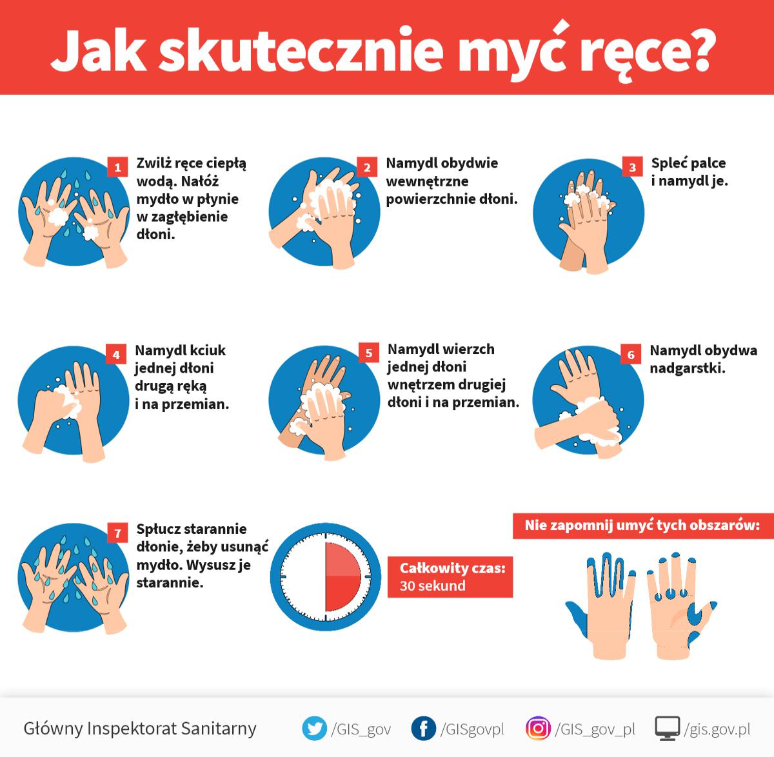
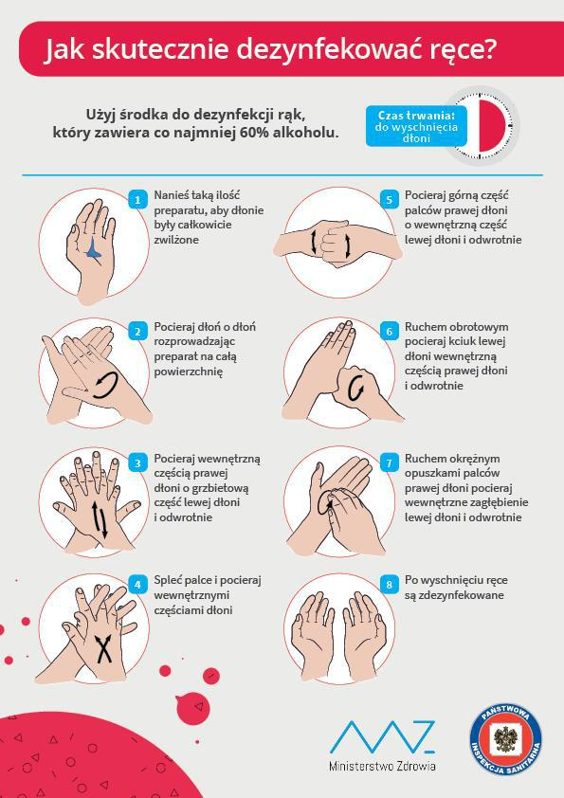

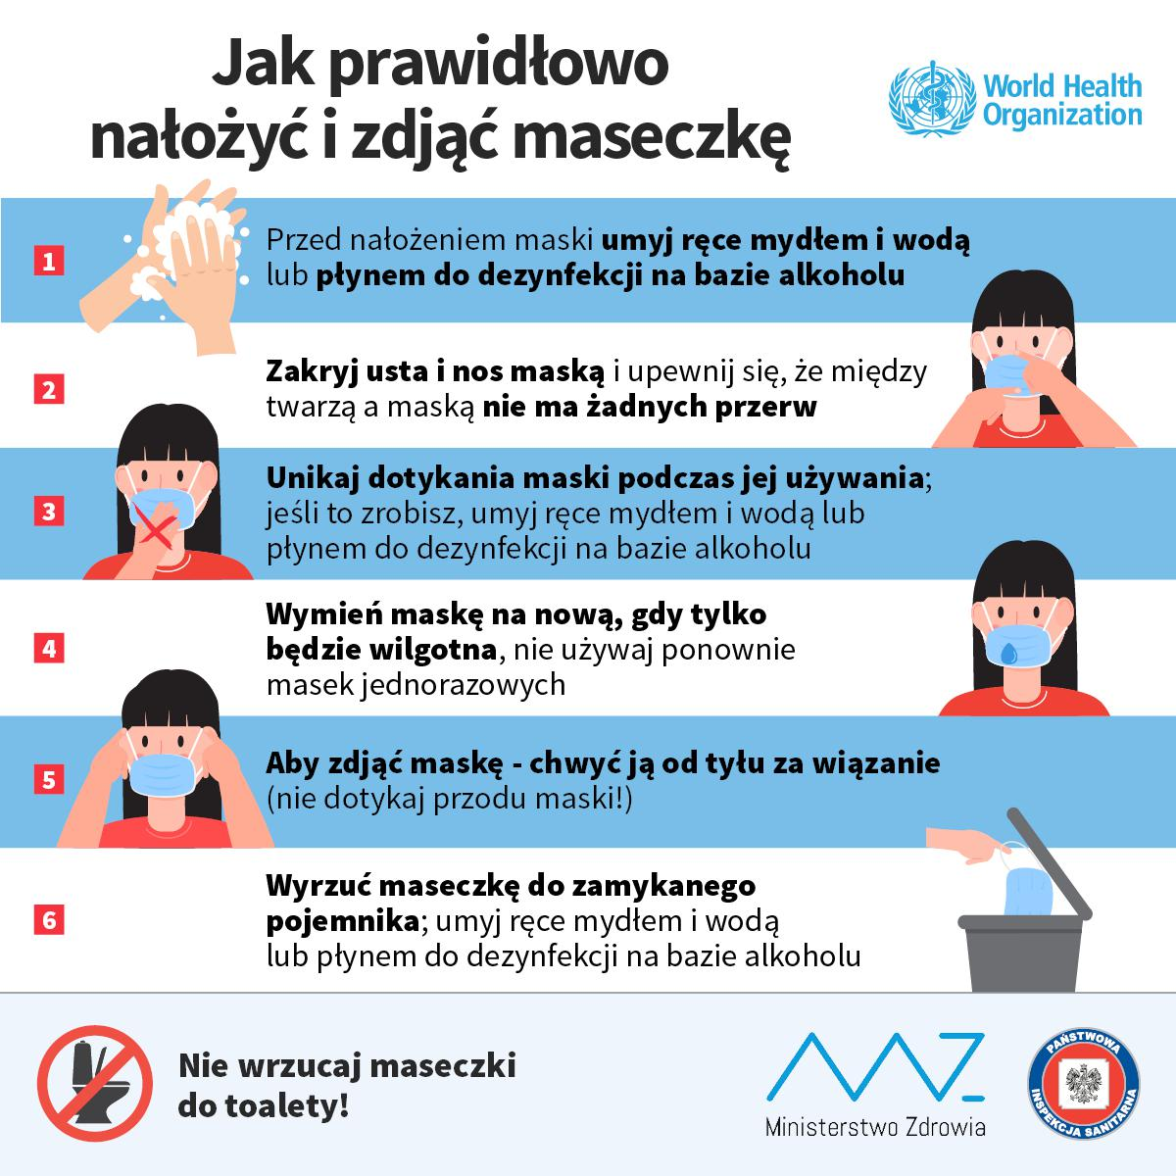
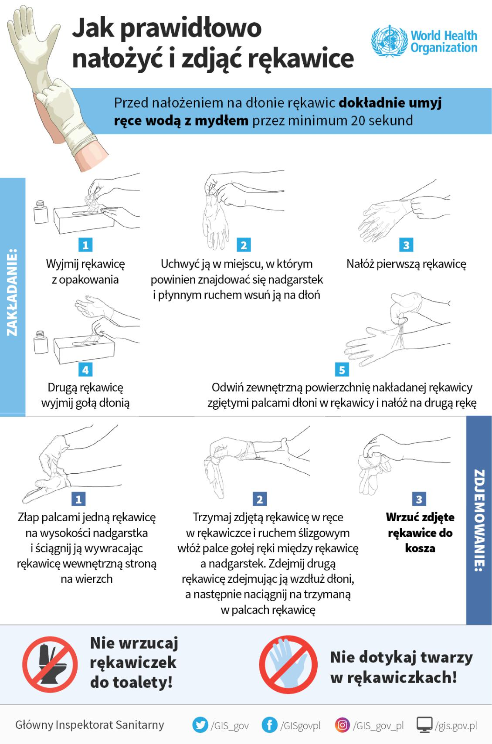
Postępowanie z odpadami wytwarzanymi w czasie ochrony przed koronawirusem
- Odpady powinny być segregowane i wrzucane do właściwych pojemników (papier, szkło, metale i tworzywa sztuczne, bioodpady, odpady zmieszane).
- Odpady wytworzone przez pracowników takie jak: środki zapobiegawcze (maseczki, rękawiczki) stosowane w miejscu pracy w celu minimalizacji ryzyka zarażenia i rozprzestrzeniania się koronawirusa, są uprzednio zebrane w workach, które po zawiązaniu wrzucane są do wyznaczonego pojemnika/worka do tego przeznaczonego.
- Przed i po każdej czynności związanej z pakowaniem/ przenoszeniem odpadów należy używać rękawic ochronnych, myć i/ lub dezynfekować ręce.

ROZDZIAŁ 10
POSTANOWIENIA KOŃCOWE
- Procedura obowiązuje w szkole od dnia 1 września 2020 r. do czasu odwołania.
- Wszyscy pracownicy zobowiązani się do ich stosowania i przestrzegania.
- W razie pojawienia się nowych zasad i wytycznych dotyczących bezpieczeństwa, w placówce na bieżąco będą podejmowane odpowiednie działania.

PROCEDURA POSTĘPOWANIA NA WYPADEK PODEJRZENIA ZAKAŻENIA WIRUSEM COVID- 19 NA TERENIE SZKOŁY PODSTAWOWEJ
IM. MARII KONOPNICKIEJ W GOZDOWIE

Cel procedury
Celem niniejszej procedury jest określenie zasad postępowania pracowników, rodziców i uczniów oraz Dyrektora Szkoły na wypadek podejrzenia zakażenia wirusem COVID- 19 oraz na wypadek potwierdzenia informacji o zakażeniu wirusem na terenie szkoły.

Ilekroć w niniejszej procedurze jest mowa o:
- Szkole, jednostce, placówce – należy przez to rozumieć Szkołę Podstawową im. Marii Konopnickiej w Gozdowie;
- Dyrektorze– należy przez to rozumieć Dyrektora Szkoły Podstawowej im. Marii Konopnickiej w Gozdowie;
- Rodzicach– należy przez to rozumieć także opiekunów prawnych dziecka, oraz osoby (podmioty) sprawujące pieczę zastępczą nad dzieckiem;
- Organie prowadzącym– należy przez to rozumieć Gminę Gozdowo.

Zasady ogólne
- Pracownicy Szkoły zostali poinstruowani, że w przypadku wystąpienia niepokojących objawów nie powinni przychodzić do pracy, winni pozostać w domu i skontaktować się telefonicznie ze stacją sanitarno- epidemiologiczną, oddziałem zakaźnym, a w razie pogarszania się stanu zdrowia zadzwonić pod nr 999 lub 112 i poinformować, że mogą być zakażeni koronawirusem.
- Dyrektor na bieżąco śledzi informacje Głównego Inspektora Sanitarnego i Ministra Zdrowia, dostępne na stronach www.gis.gov.pl lubwww.gov.pl/web/koronawirus/, a także obowiązujących przepisów prawa.
- Dyrektor informuje organ prowadzący o wszelkich stwierdzonych objawach chorobowych u uczniów lub pracowników wskazujących na możliwość zakażenia COVID-19.
- W Szkole wyznaczono pomieszczenie do izolacji osoby, u której stwierdzono objawy chorobowe. Pomieszczenie to zostało wyposażone w maseczki, rękawiczki i przyłbicę, fartuch ochronny oraz płyn do dezynfekcji rąk (oraz przed wejściem do pomieszczenia).

Zasady postępowania na wypadek podejrzenia zakażenia wirusem COVID- 19 u ucznia
- W przypadku stwierdzenia objawów chorobowych u ucznia (takich jak kaszel, gorączka, duszności, katar), uczeń jest niezwłocznie izolowany od grupy – służy do tego specjalnie przygotowane pomieszczenie.
- Pracownik, który zauważył objawy chorobowe u ucznia, informuje o tym Dyrektora lub osobę go zastępującą.
- Dyrektor Szkoły:
- natychmiast kontaktuje się telefonicznie z rodzicami dziecka i wzywa do niezwłocznego odbioru dziecka z placówki, informując o zaobserwowanych objawach;
- ma prawo powiadomić Policję, Sąd Rodzinny oraz Powiatową Stację Epidemiologiczną w przypadku ignorowania prośby o odbiór ucznia podejrzanego o zakażenie;
- wyznacza pracownika, który kontaktuje się telefonicznie z rodzicami pozostałych uczniów i informuje o zaistniałej sytuacji;
- sporządza listę osób, z którymi uczeń podejrzany o zakażenie miał kontakt, aby w razie potrzeby przekazać ją Powiatowej Stacji Sanitarno- Epidemiologicznej.
- Nauczyciel, jeśli to możliwe, przeprowadza uczniów do innej, pustej sali, a sala, w której przebywało dziecko z objawami chorobowymi jest myta i dezynfekowana (mycie podłogi, mycie i dezynfekcja– stolików, krzeseł, przyborów i sprzętu).
- Dziecko w izolacji przebywa pod opieką pracownika Szkoły/pielęgniarki, zachowując wszelkie środki bezpieczeństwa– przed wejściem i po wyjściu z pomieszczenia dezynfekuje ręce, przed wejściem do pomieszczenia zakłada maseczkę ochronną i rękawiczki.
- Rodzice izolowanego dziecka:
- odbierają dziecko ze szkoły przy głównych drzwiach wejściowych do budynku placówki;
- niezwłocznie informują Dyrektora Szkoły o stanie zdrowia dziecka.

Zasady postępowania na wypadek podejrzenia zakażenia wirusem COVID- 19 u pracownika szkoły
- W przypadku wystąpienia u pracownika szkoły będącego na stanowisku pracy niepokojących objawów sugerujących zakażenie COVID-19, pracownik:
- niezwłocznie przerywa swoją pracę;
- informuje Dyrektora lub osobę wyznaczoną o podejrzeniu;
- zachowuje stosowny dystans i środki ostrożności, podczas poruszania się po placówce (wyłącznie w niezbędnym zakresie), aby nie dochodziło do przenoszenia zakażenia;
- pozostaje w odizolowanym pomieszczeniu w oczekiwaniu na dalsze polecania.
- Dyrektor lub osoba wyznaczona przez Dyrektora:
- ogranicza przebywanie na terenie, w którym przebywał i poruszał się pracownik do czasu umycia i dezynfekcji obszaru;
- zawiadamia Powiatową Stację Sanitarno-Epidemiologiczną (numer znajduje się na tablicy ogłoszeń ) i wprowadza do stosowania na terenie jednostki instrukcje i polecenia przez nią wydane;
- zachowuje stosowny dystans i środki ostrożności, w przypadku kontaktu z pracownikiem, u którego podejrzewa się zakażenie;
- sporządza listę osób, z którymi pracownik podejrzany o zakażenie miał kontakt, aby w razie potrzeby przekazać ją Powiatowej Stacji Sanitarno- Epidemiologicznej.
- Obszar, w którym przebywał i poruszał się pracownik z podejrzeniem zakażenia COVID-19 jest niezwłocznie skrupulatnie myty, a powierzchnie dotykowe, takie jak klamki, włączniki światła, poręcze, są dezynfekowane przez osobę do tego wyznaczoną.
- Pomieszczenie, które przeznaczone było do izolacji osoby z objawami chorobowymi po opuszczeniu go przez pracownika z objawami, jest myte i dezynfekowane.

Obowiązki Dyrektora w przypadku potwierdzenia informacji o zakażeniu wirusem COVID- 19 na terenie szkoły
- W przypadku uzyskania informacji od rodziców lub pracowników o potwierdzonym zakażeniu wirusem COVID-19 u osoby, która przebywała w ostatnim tygodniu w placówce, Dyrektor niezwłocznie informuje organ prowadzący i kontaktuje się z powiatową stacją sanitarno-epidemiologiczną celem uzyskania wskazówek, instrukcji do dalszego postępowania.
- Dyrektor wraz z organem prowadzącym na podstawie wytycznych oraz instrukcji powiatowej stacji sanitarno-epidemiologicznej podejmują decyzję odnośnie dalszych działań w przypadku stwierdzenia na terenie jednostki zakażenia.

Czynności wykonywane przez PPIS w związku z potwierdzeniem zakażenia wirusem COVID-19 na terenie Szkoły
- Przedstawiciel Państwowego Powiatowego Inspektora Sanitarnego (PPIS), który poweźmie informacje o zakażaniu koronawirusem przez ucznia lub pracownika szkoły skontaktuje się z jednostką, w celu przeprowadzenia tzw. dochodzenia epidemiologicznego, czyli ustalenia z kim zakażona osoba miała kontakt.
- Na podstawie dochodzenia epidemiologicznego PPIS ustali potencjalne wysokie ryzyko, średnie ryzyko lub niskie ryzyko kontaktu chorego i na tej podstawie będą przekazywane dalsze zalecenia przez PSSE.
- Osoby mające bliski kontakt, tzn. przebywające w tym samym pomieszczeniu, mieszkające razem, mające częsty bliski kontakt, są osobami wysokiego ryzyka zakażenia się od tej osoby.
- Krąg tych osób określa PSSE na podstawie wyników dochodzenia

Postanowienia końcowe
- Procedura obowiązuje w Szkole od dnia 1 września 2020r. do czasu ich odwołania.
- Wszyscy pracownicy Szkoły zobowiązani się do ich stosowania i przestrzegania.
- W razie pojawienia się nowych zasad i wytycznych dotyczących bezpieczeństwa, w placówce na bieżąco będą podejmowane odpowiednie działania.

